Итог приема заявок на конкурс «Молодой ученый» 2025

В соответствии с Распоряжением министерства науки и высшего образования от 3 июля 2025 года «О проведении в 2025 году областного конкурса «Молодой ученый», завершен прием заявок на конкурс, сроки которого установлены с 25 августа по 25 сентября 2025 года.

На почту конкурса поступило более 270 заявок от 12 вузов и организаций Самары и Самарской области. Условиями конкурса допускается отправить заявку почтой России с датой по штемпелю 25 сентября, поэтому, возможно, окончательное количество заявок увеличится.

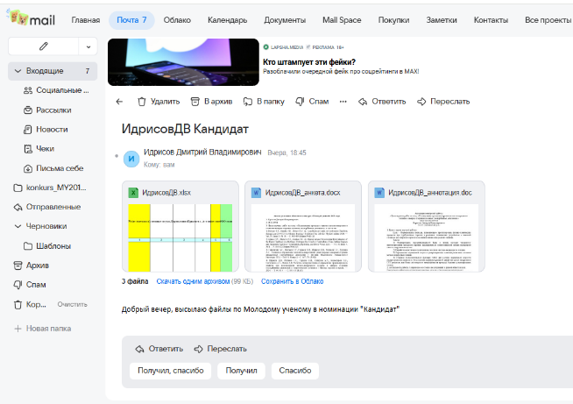Предварительно можно определить лидеров организаций, подавших наибольшее количество заявок: Самарский университет, СамГТУ, ПривГУПС, СамГМУ.

По разделам конкурса, как и в предыдущие годы, наибольшее количество заявок подано в технические науки – более 150. А среди «Номинаций» предварительно лидируют студенты. В соответствии с «Регламентом» проведения конкурса все заявки передаются на техническую экспертизу, которая проверяет комплектность и правильность подготовленных документов в составе заявки.